Регистрация в ЭБС «ЮРАЙТ»
- Зайти на сайт Электронной библиотеки «Юрайт» https://www.biblio-online.ru/
- В правом верхнем углу нажать
- Заполнить обязательные поля (в поле «Организация» выбрать «Вологодский педагогический колледж»; в поле «Представьтесь, пожалуйста, кто Вы» выбрать «Преподаватель»; ОБЯЗАТЕЛЬНО заполнить строку «Дисциплины»).
Подтвердить действия, нажав кнопку «Регистрация».
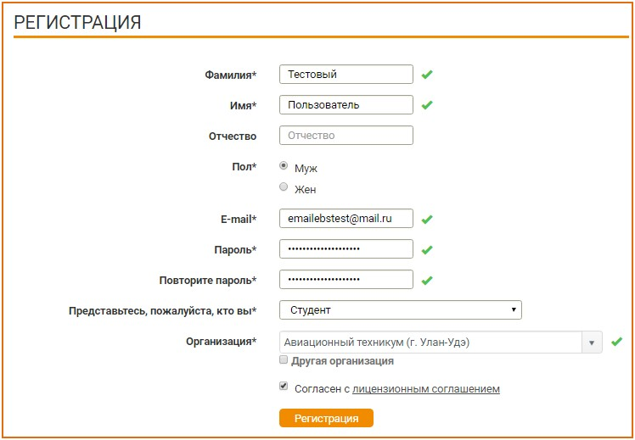
- После завершения регистрации на экране появляется системное сообщение
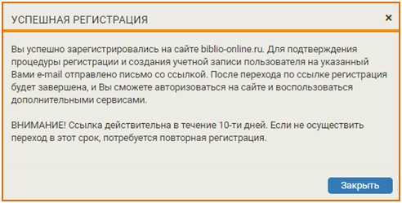
- Зайти в свою электронную почту, открыть письмо от отправителя noreply@biblio-online.ru и перейти по предложенной ссылке.
*Пользователь, не подтвердивший регистрацию переходом по ссылке, не сможет авторизоваться на сайте
электронной библиотеки. Попытка авторизации будет приводить к ошибке.

Подключение к Индивидуальной книжной полке преподавателя
- Войти в ЭБС ЮРАЙТ под своим паролем.
- Перейти в раздел «Личный кабинет», затем в ИКПП (слева).
В верхней части экрана Вы увидите надпись «Вы не подключены к программе Индивидуальная книжная полка преподавателя. Отправить запрос на подключение». Кликните на слова «Отправить запрос…», запись на экране изменится на «Запрос на подключение рассматривается администратором Вашей организации».
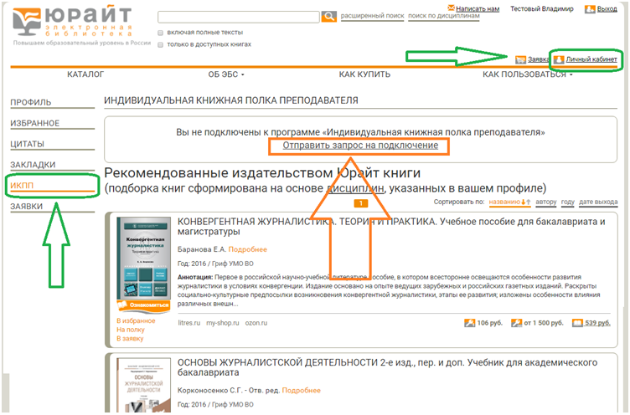
- Ваша Индивидуальная книжная полка зарегистрирована.

Правила пользования ИКПП можно найти:
Личный кабинет (правый верхний угол)

ИКПП (строка слева)

Инструкция (правый верхний угол)

